Písomná informácia pre používateľa

INFUSIO MANNITOLI 10 IMUNA
INFUSIO MANNITOLI 20 IMUNA

infúzny roztok

manitol

Pozorne si prečítajte celú písomnú informáciu predtým, ako začnete používať tento liek, pretože obsahuje pre vás dôležité informácie.
- Túto písomnú informáciu si uschovajte. Možno bude potrebné, aby ste si ju znovu prečítali.
- Ak máte akékoľvek ďalšie otázky, obráťte sa na svojho lekára alebo zdravotnú sestru.
- Tento liek bol predpísaný iba vám. Nedávajte ho nikomu inému. Môže mu uškodiť, dokonca aj vtedy, ak má rovnaké prejavy ochorenia ako vy.
- Ak sa u vás vyskytne akýkoľvek vedľajší účinok, obráťte sa na svojho lekára alebo zdravotnú sestru. To sa týka aj akýchkoľvek vedľajších účinkov, ktoré nie sú uvedené v tejto písomnej informácii. Pozri časť 4.

V tejto písomnej informácii sa dozviete:
1. Čo je INFUSIO MANNITOLI 10 (20) IMUNA a na čo sa používa
2. Čo potrebujete vedieť predtým, ako použijete INFUSIO MANNITOLI 10 (20) IMUNA
3. Ako používať INFUSIO MANNITOLI 10 (20) IMUNA
4. Možné vedľajšie účinky
5. Ako uchovávať INFUSIO MANNITOLI 10 (20) IMUNA
6. Obsah balenia a ďalšie informácie

1. Čo je INFUSIO MANNITOLI 10 (20) IMUNA a na čo sa používa

INFUSIO MANNITOLI 10 (20) IMUNA je infúzny roztok, je to osmotické diuretikum. Osmotické diuretiká pôsobia v obličkách, kde podporujú tvorbu väčšieho množstva moču. Tým sa znižuje množstvo vody v tele.

INFUSIO MANNITOLI 10 (20) IMUNA sa používa:
- k podpore diurézy (tvorby moču v obličkách) v rámci prevencie a terapie (liečby) oligurickej fázy akútneho renálneho zlyhania (zlyhanie obličiek) na podklade operácie, šoku, traumy (úrazu), popálenín,
- k podpornej terapii edematóznych stavov (stavov s tvorbou opuchov, prípadne sprevádzaných ascitom (prítomnosťou voľnej tekutiny v brušnej dutine)) obličkového, pečeňového a srdcového pôvodu,
- k terapii a prevencii zvýšeného vnútrolebkového tlaku (vnútrolebkovej hypertenzie - traumatickej, pooperačnej aj v súvislosti s iným základným ochorením),
- k forsírovanej diuréze (to je postup k podpore tvorby moču) k urýchleniu eliminácie toxínov (vylučovaniu jedov) v terapii intoxikácii (otráv),
- k liečbe zvýšeného vnútroočného tlaku (vnútroočnej hypertenzie - traumatickej, pooperačnej, pri glaukóme (zelený zákal) so zúženým korneálnym uhlom).

2. Čo potrebujete vedieť predtým, ako použijete INFUSIO MANNITOLI 10 (20) IMUNA

Nepoužívajte INFUSIO MANNITOLI 10 (20) IMUNA
- ak ste alergický na manitol.

V nasledujúcich situáciách sa nesmie liek INFUSIO MANNITOLI 10 (20) IMUNA používať:
- dokázaná anúria (zástava močenia a tvorby moču) na podklade závažného renálneho (obličkového) poškodenia, kde po testovacej dávke 0,2 g manitolu nedôjde ku zvýšeniu diurézy aspoň na 40 ml/hod.,
- srdcová nedostatočnosť s hromadením krvi v pľúcnom riečisku,
- dehydratácia (strata a nedostatok vody v organizme),
- iónový rozvrat,
- intrakraniálne (vnútrolebkové) krvácanie (s výnimkou kraniotomie),
- metabolické edémy (opuchy) spojené so zvýšenou cievnou permeabilitou (priepustnosťou) a fragilitou (krehkosťou),
- progresívne renálne zlyhanie s rastúcou azotémiou (množstvo nebielkovinného dusíka v krvi).

Upozornenia a opatrenia
Manitol sa pri podávaní nesmie miešať s transfundovanou krvou. Na zabránenie pseudoaglutinácie (zlepovanie červených krviniek) je nevyhnutné do roztoku manitolu pridať roztok chloridu sodného.
Pri podávaní manitolu je nevyhnutné dôsledné monitorovanie vnútorného prostredia, hlavne koncentrácie iónov.
Z mikrobiologického hľadiska má byť liek použitý okamžite po prvom otvorení.
Liek nesmie byť opakovane aplikovaný, je určený len na jednorazové použitie a nepoužitý roztok musí byť zlikvidovaný.

Iné lieky a INFUSIO MANNITOLI 10 (20) IMUNA
Ak teraz užívate alebo ste v poslednom čase užívali, či práve budete užívať ďalšie lieky, povedzte to svojmu lekárovi alebo zdravotnej sestre.
Manitol zvyšuje vylučovanie lítia obličkami, podporuje účinky kurareformných liekov (uvoľňujúcich kŕče).

INFUSIO MANNITOLI 10 (20) IMUNA a jedlo, nápoje a alkohol
Spýtajte sa svojho lekára alebo zdravotnej sestry, čo môžete jesť a piť.

Tehotenstvo, dojčenie a plodnosť
Ak ste tehotná alebo dojčíte, ak si myslíte, že ste tehotná alebo ak plánujete otehotnieť, poraďte sa so svojím lekárom predtým, ako začnete užívať tento liek.
Ak ste tehotná alebo dojčíte, informujte o tom svojho lekára.
Liek sa môže podávať aj tehotným a dojčiacim ženám.

Vedenie vozidiel a obsluha strojov
Nie je známy vplyv tohto lieku na vašu schopnosť viesť vozidlá a obsluhovať stroje.

3. Ako používať INFUSIO MANNITOLI 10 (20) IMUNA

INFUSIO MANNITOLI 10 (20) IMUNA vám bude podávať lekár alebo zdravotná sestra vo forme infúzie. O tom, aké množstvo roztoku potrebujete, v akej koncentrácii a ako často vám bude podávaný, rozhodne váš lekár podľa vášho veku, telesnej hmotnosti, klinického stavu a účelu liečby. Infúzny roztok se zvyčajne podává plastovou hadičkou do žily. Váš lekár môže použiť i iný spôsob podania.

Ak použijete viac INFUSIO MANNITOLI 10 (20) IMUNA, ako máte
Keďže vám bude liek podávaný v zdravotníckom zariadení (napr. nemocnica), za dozoru zdravotníckeho personálu, je predávkovanie veľmi nepravdepodobné.

Ak prestanete používať INFUSIO MANNITOLI 10 (20) IMUNA

Váš lekár určí, kedy vám prestane byť infúzia podávaná.

Ak máte akékoľvek ďalšie otázky týkajúce sa použitia tohto lieku, opýtajte sa svojho lekára alebo zdravotnej sestry.

4. Možné vedľajšie účinky

Tak ako všetky lieky, aj tento liek môže spôsobovať vedľajšie účinky, hoci sa neprejavia u každého.

Nižšie a stredné dávky neovplyvnia výrazne iónovú rovnováhu extracelulárnej (mimobunkovej) tekutiny. Po vyšších dávkach a opakovanom podaní môže dôjsť k iónovej dysbalancii (nerovnováhe), hlavne v zmysle hyponatrémie (zníženie hladiny sodíka), straty draslíka sú menej výrazné.
Pri zníženej glomerulárnej filtrácii, alebo po rýchlom podaní väčšieho množstva manitolu môže dôjsť k výraznému zväčšeniu extracelulárneho kompartmentu a následnému preťaženiu cirkulácie (obehového systému) s pľúcnym edémom (opuchom) a známkami "intoxikáce voľnou vodou" (otravy vodou). Hypovolémia (zníženie objemu obiehajúcej krvi) na podklade osmotickej diurézy.

Ďalej je popisovaná horúčka, acidóza, suchosť v ústach, bolesti hlavy, nauzea (pocit na vracanie), vracanie, hypotenzia (zníženie krvného tlaku), tachykardia (zrýchlenie srdcovej činnosti) a prechodná svalová rigidita (strnulosť). Pri extravazálnom podaní (mimo cievy) manitolu môže dôjsť k lokálnej nekróze (miestne odumretie tkaniva). Alergické reakcie sú tiež popisované.

Hlásenie vedľajších účinkov
Ak sa u vás vyskytne akýkoľvek vedľajší účinok, obráťte sa na svojho lekára alebo zdravotnú sestru. To sa týka aj akýchkoľvek vedľajších účinkov, ktoré nie sú uvedené v tejto písomnej informácii. Vedľajšie účinky môžete hlásiť aj priamo na národné centrum hlásenia uvedené v Prílohe V. Hlásením vedľajších účinkov môžete prispieť k získaniu ďalších informácií o bezpečnosti tohto lieku.

5. Ako uchovávať INFUSIO MANNITOLI 10 (20) IMUNA

Tento liek uchovávajte mimo dohľadu a dosahu detí.

Uchovávajte tento liek pri teplote 15 – 25 °C. Pri uchovávaní chráňte fľaše/vaky pred svetlom. Neuchovávajte v mrazničke.

Uchovávanie pri teplote nižšej ako 20 °C môže spôsobiť kryštalizáciu lieku. V prípade kryštalizácie je potrebné liek zahriať vo vodnom kúpeli a po rozpustení kryštálov ochladiť na aplikačnú teplotu.

Nepoužívajte tento liek, ak spozorujete, že roztok nie je číry, ak sú prítomné viditeľné častice alebo je obal lieku poškodený.

Liek nesmie byť opakovane aplikovaný, je určený len na jednorazové použitie.

Nepoužívajte tento liek po dátume exspirácie, ktorý je uvedený na štítku fľaše/vaku po „EXP“.
Dátum exspirácie sa vzťahuje na posledný deň v danom mesiaci.

Nelikvidujte lieky odpadovou vodou alebo domovým odpadom. Nepoužitý liek vráťte do lekárne.Tieto opatrenia pomôžu chrániť životné prostredie.

6. Obsah balenia a ďalšie informácie

Čo INFUSIO MANNITOLI 10 (20) IMUNA obsahuje

- Liečivo je manitol.
1000 ml roztoku INFUSIO MANNITOLI 10 IMUNA obsahuje 100 g manitolu.
1000 ml roztoku INFUSIO MANNITOLI 20 IMUNA obsahuje 200 g manitolu.

- Pomocná látka je voda na injekcie.

Ako vyzerá INFUSIO MANNITOLI 10 (20) IMUNA a obsah balenia

Je to číry, bezfarebný alebo nanajvýš slabo nažltlý infúzny roztok k intravenóznemu (vnútrožilovému) podaniu.

Liek INFUSIO MANNITOLI 10 (20) IMUNA je dodávaný:
a) v sklenených infúznych fľašiach s gumovou zátkou a kovovým uzáverom v objemoch 1 x 100 ml, 1 x 200 ml, 1 x 250 ml, 1 x 400 ml, 1 x 500 ml
b) v PP plastových vakoch ENVIBAG s injekčným a infúznym portom, uzavretých v plastovej fólii.
Vaky sa dodávajú nasledovne:
1 x 100 ml, 1 x 250 ml, 1 x 500 ml (jednotlivo)
40 x 100 ml, 18 x 250 ml, 10 x 500 ml (v kartónovej škatuli)

Na trh nemusia byť uvedené všetky veľkosti balenia.

Držiteľ rozhodnutia o registrácii a výrobca
IMUNA PHARM, a.s, Jarková 269/17, 082 22 Šarišské Michaľany, Slovenská republika.

Táto písomná informácia bola naposledy aktualizovaná v decembri 2017.

---------------------------------------------------------------------------------------------------------------------------
Nasledujúca informácia je určená len pre zdravotníckych pracovníkov:

Liek je určený k intravenóznej aplikácii.
Len na jednorazové použitie.
Čiastočne použité vaky už viackrát nepripájajte.
V prípade, že je vnútorný vak zabalený v sekundárnom obale, vyberte ho z ochranného obalu tesne pred použitím. Vnútorný vak udržiava sterilitu lieku.

Nepoužívajte plastové vaky v sériových napojeniach. Takéto použitie môže viesť k vzduchovej embólii spôsobenej natiahnutím zvyšného vzduchu z hlavného vaku pred ukončením podávania tekutiny z vedľajšieho vaku. Stlačenie intravenózneho roztoku v pružnom plastovom obale za účelom zvýšenia rýchlosti prietoku môže zapríčiniť vzduchovú embóliu, ak pred podaním nie je reziduálny objem vzduchu z vaku úplne vyprázdnený.
Roztok sa musí podávať aseptickou metódou pomocou sterilného zariadenia. Aby sa predišlo vniknutiu vzduchu do systému, zariadenie sa musí naplniť roztokom.

Ďalšie lieky sa môžu pridať pred alebo počas podávania infúzie cez venóznu linku.
Keď sa pridáva do roztoku ďalší liek, pred parenterálnym podaním skontrolujte kompatibilitu. Musí sa zaistiť dôkladné a starostlivé aseptické premiešanie všetkých ďalších pridaných liekov. Roztoky obsahujúce aj ďalšie pridané lieky sa musia použiť okamžite a nesmú sa uchovávať.

NÁVOD NA MANIPULÁCIU S VAKOM S INJEKČNÝM A INFÚZNYM PORTOM

Obrázok 1: Vak
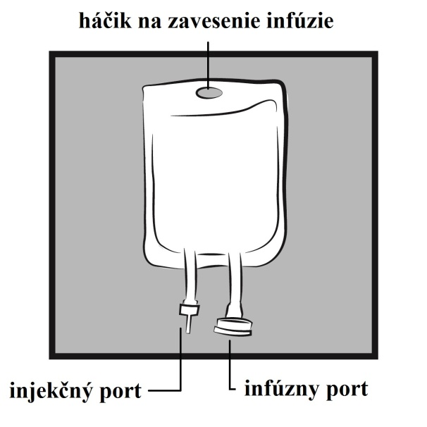

- KONTROLA PRED PODANÍM

- Skontrolujte vak, či nedochádza k unikaniu tekutiny. Pokiaľ zistíte narušenie celistvosti vaku, vak s roztokom zlikvidujte, keďže môže byť narušená jeho sterilita.
- Skontrolujte, či roztok opticky spĺňa charakteristiky uvedené v Súhrne charakteristických vlastností lieku. Pokiaľ nie, roztok zlikvidujte. Na prípravu a podávanie používajte sterilný materiál.

- PRÍPRAVA NA PODANIE

- Zaveste vak na stojan alebo ho položte na vodorovnú plochu (obrázok 2a).
- Modrý plastový kryt z výstupného portu (infúzneho portu) odstráňte vylomením (obrázok 2b).
- Gumená zátka portu je sterilná, preto nie je potrebná jej dezinfekcia. Pripojte hrubú perforačnú ihlu infúzneho setu do infúzneho portu (obrázok 2c).
- Ďalej postupujte podľa návodu priloženého k infúznemu setu (naplnenie setu a podávanie roztoku).

Obrázok 2
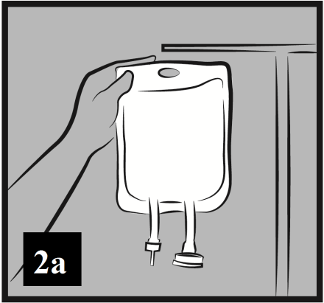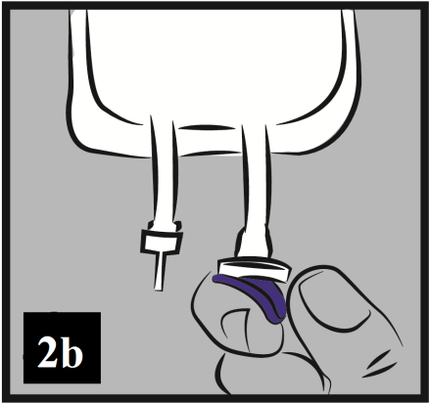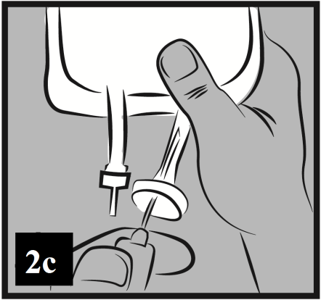

- PRIDANIE LIEKU DO ROZTOKU

- Odlomte priesvitný kryt na injekčnom porte. Gumená zátka je sterilná, preto nie je potrebná jej dezinfekcia (obrázok 3a).
- Prepichnite injekčný port a pridajte liek. Odporúčaná veľkosť ihly: 19 G (1,10 mm) až 22 G (0,70 mm) (obrázok 3b).
- Dôkladne premiešajte obsah vaku (obrázok 3c).

Obrázok 3:
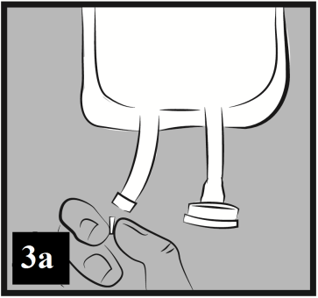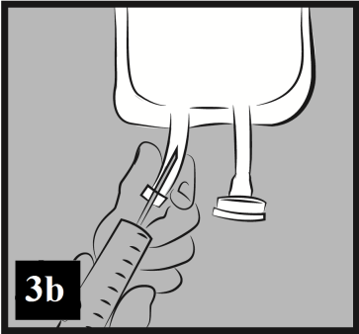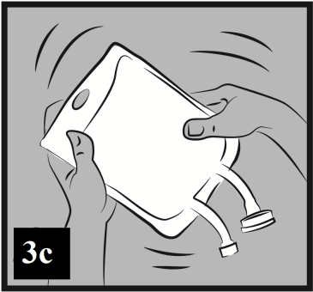

Upozornenie: Riaďte sa pokynmi likvidácie vakov v zdravotníctve (obsah pridaného lieku).

Do vaku je možné doplniť maximálne množstvo ďalšieho lieku:
100 ml vak | max 70 ml
250 ml vak | max 75 ml
500 ml vak | max 115 ml

